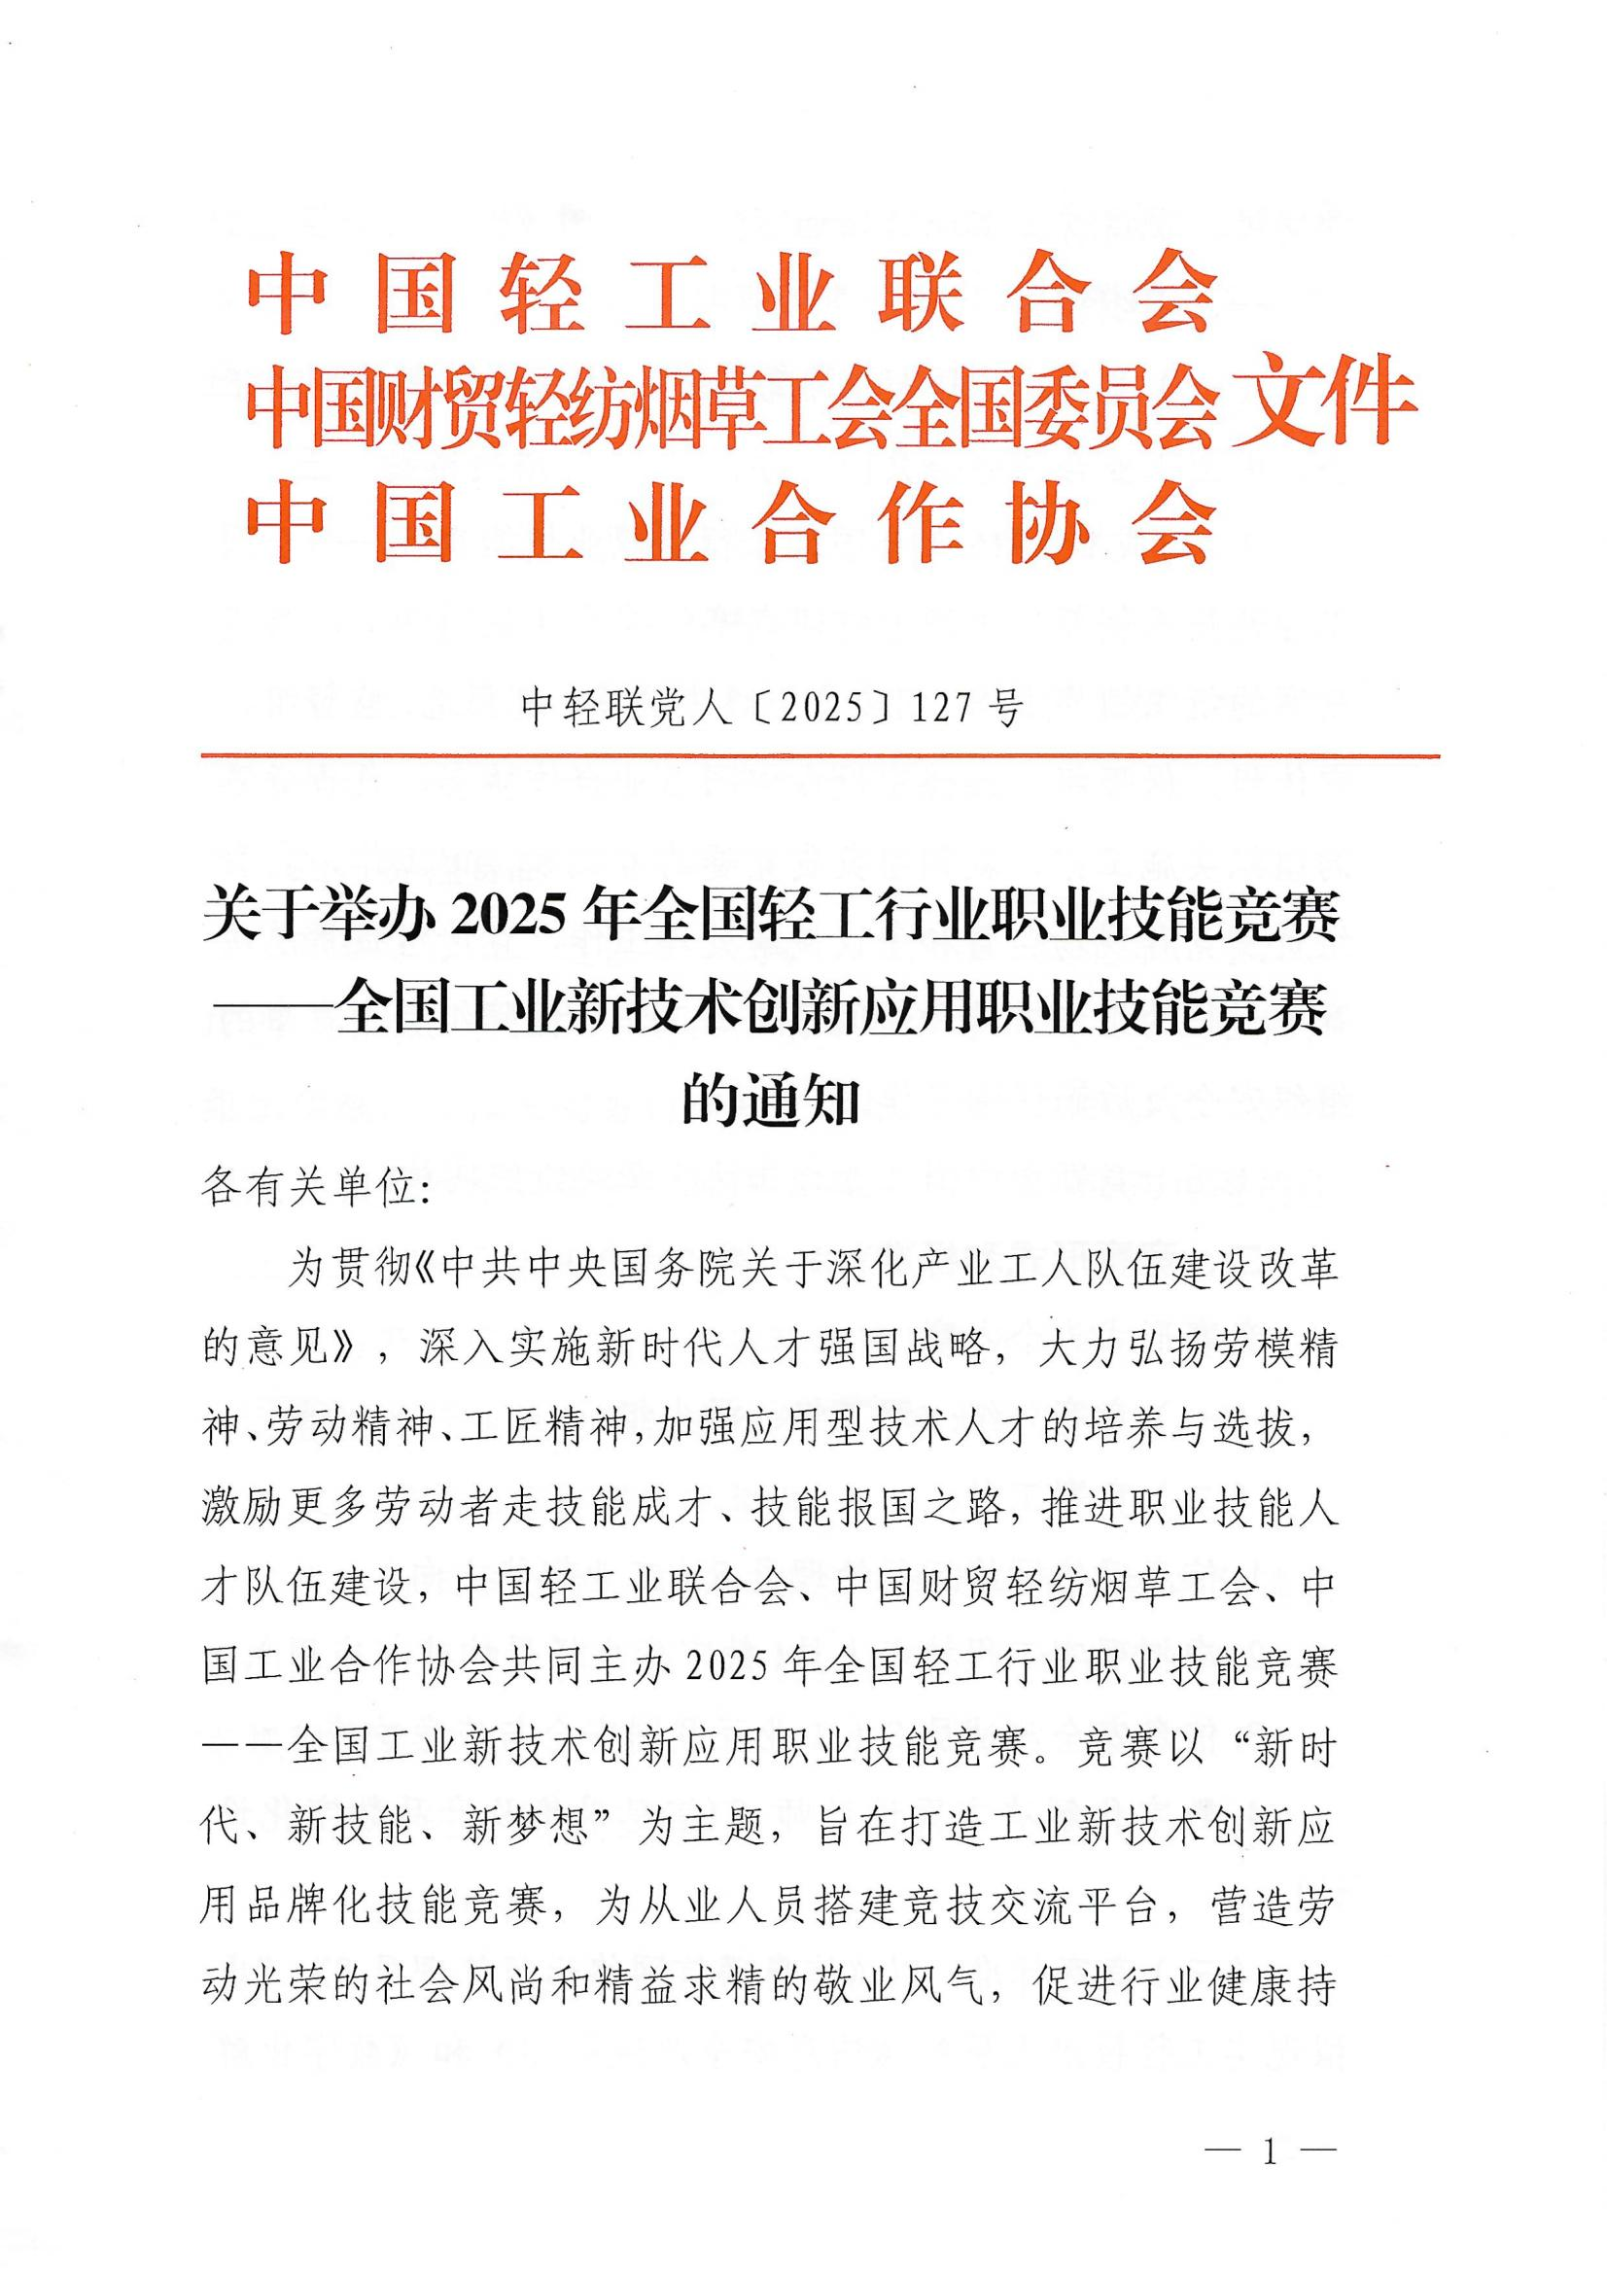
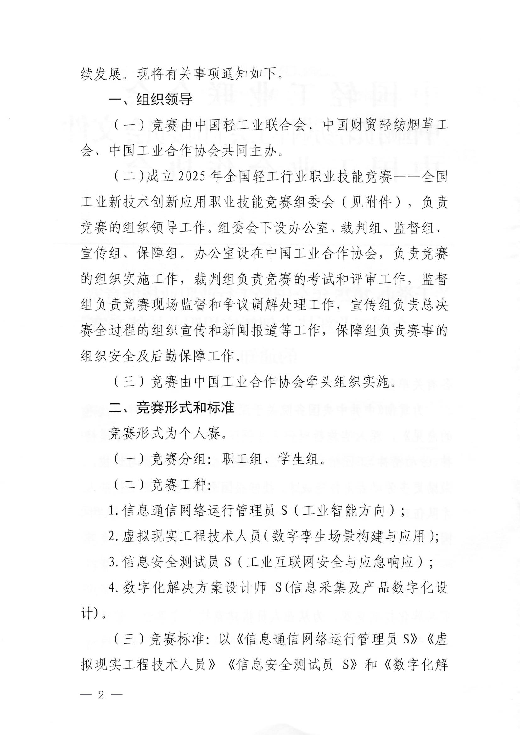
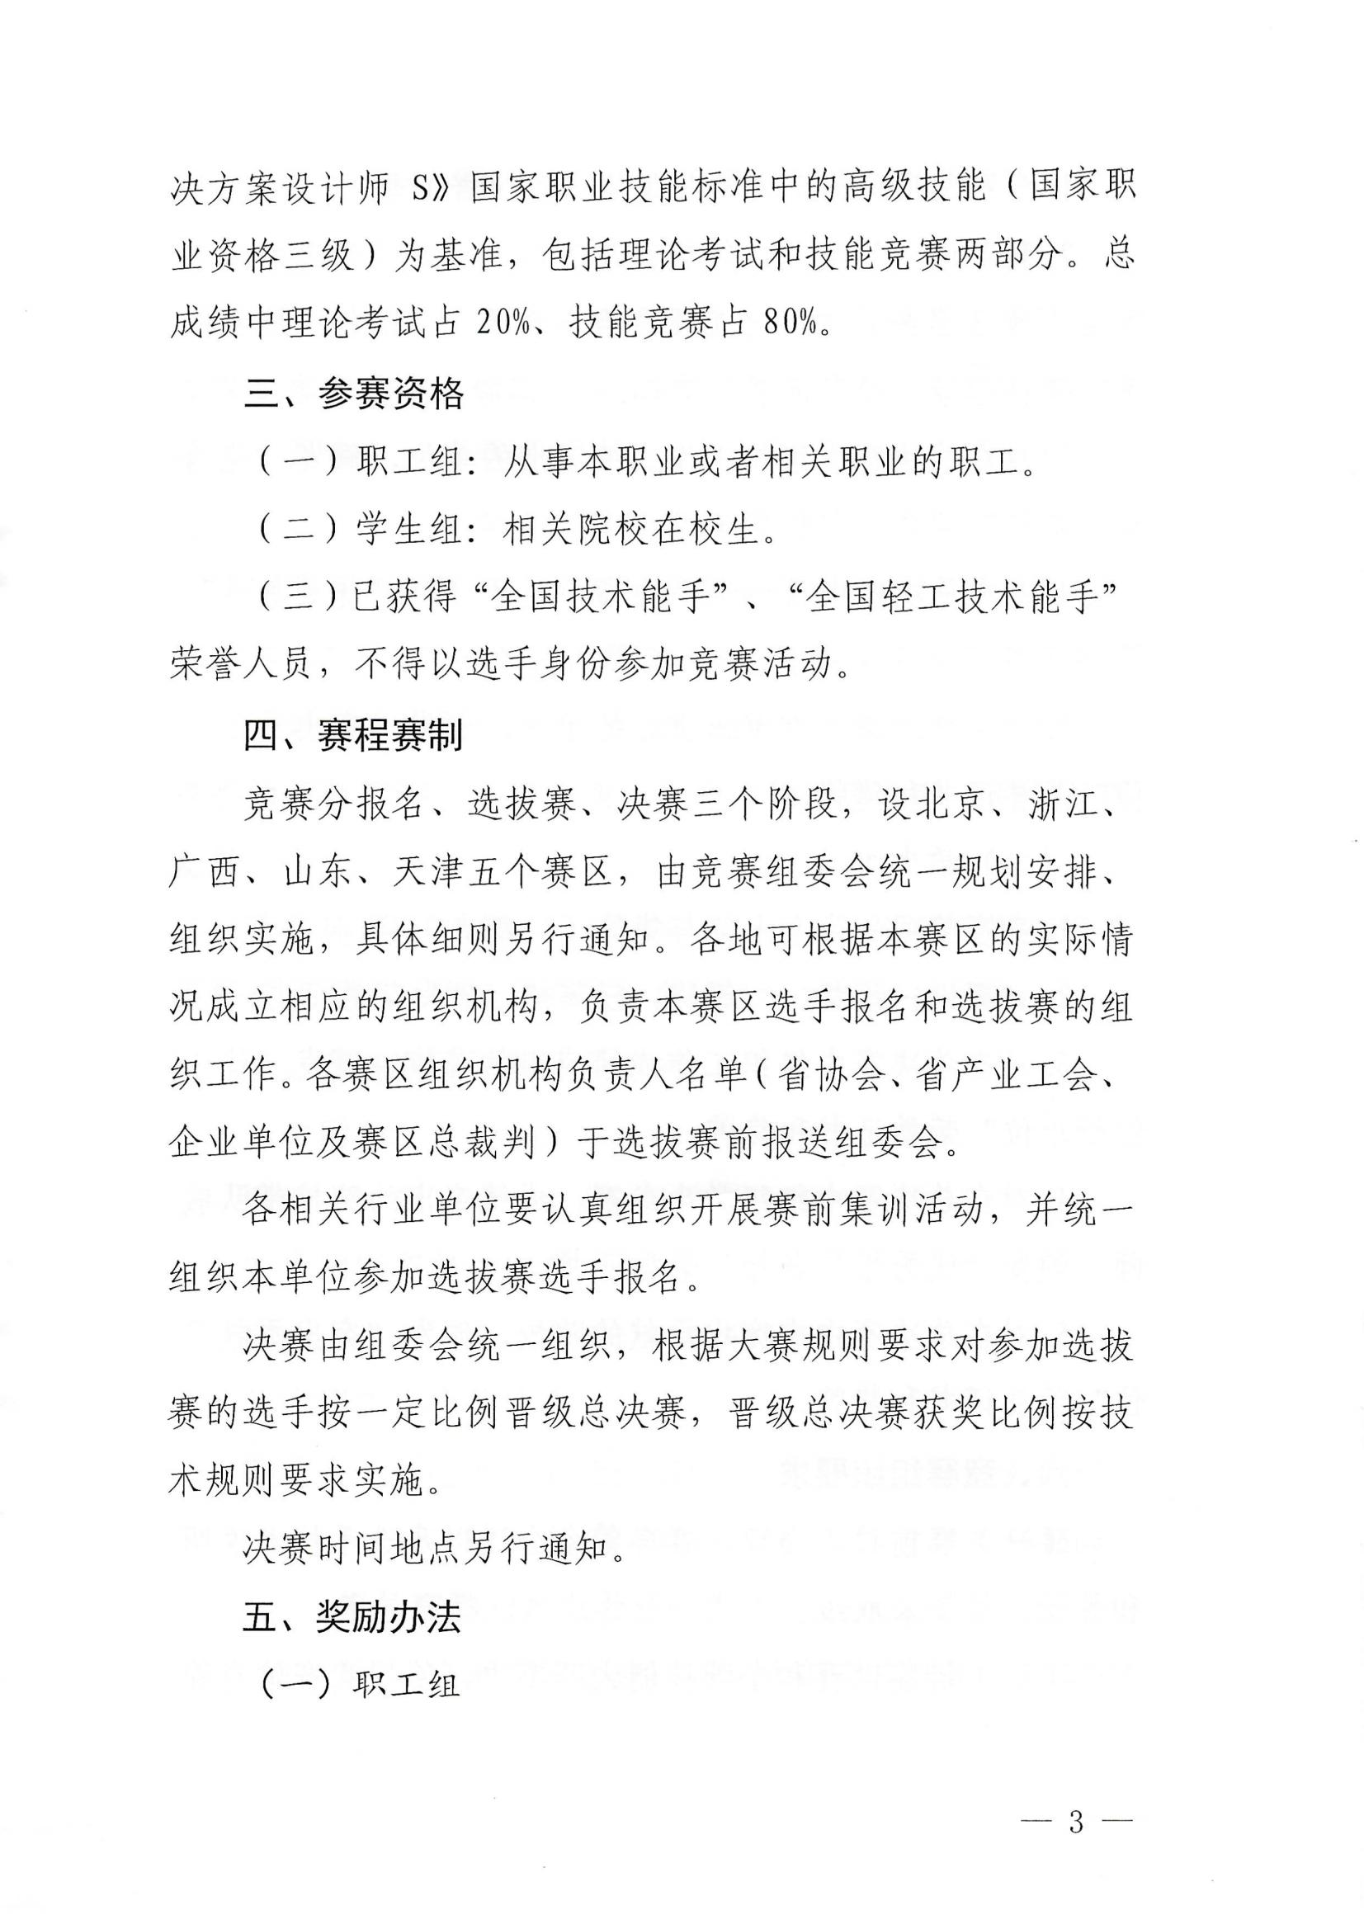
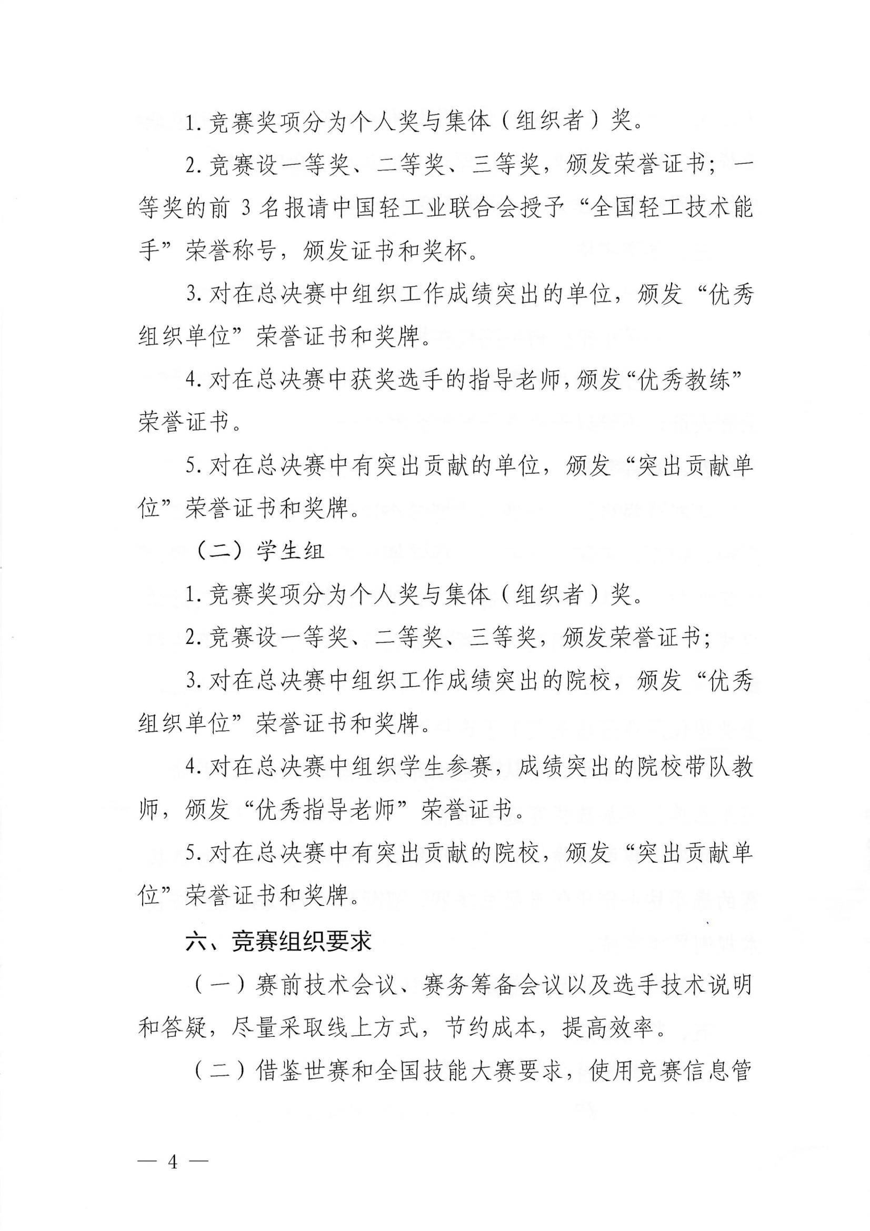
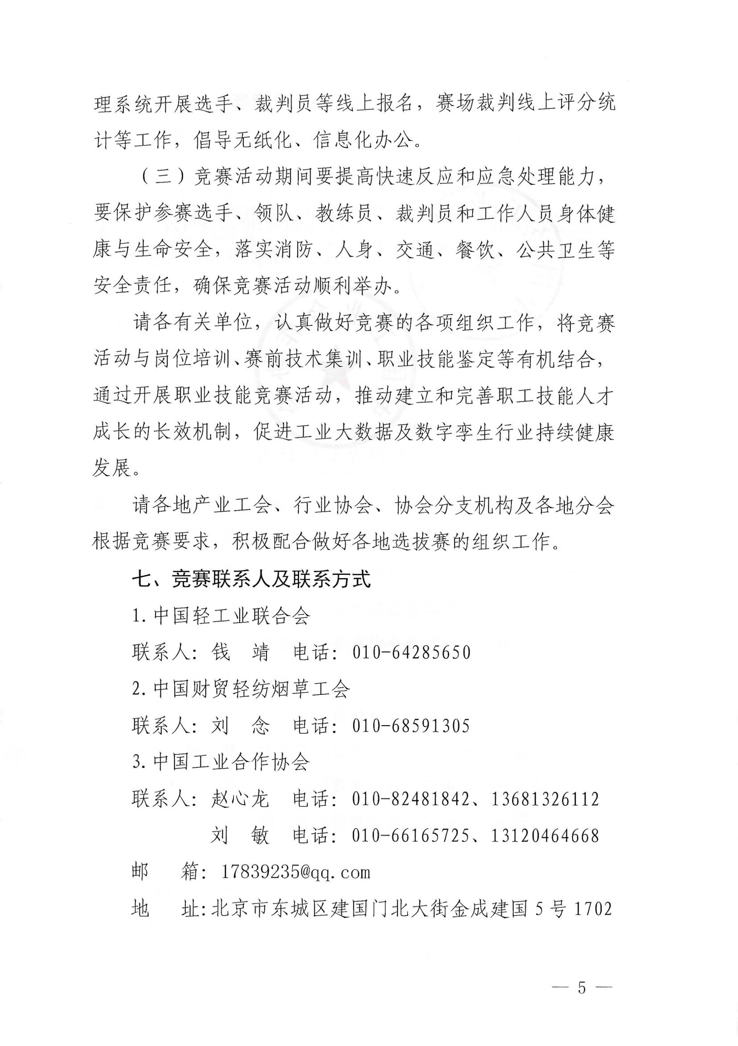
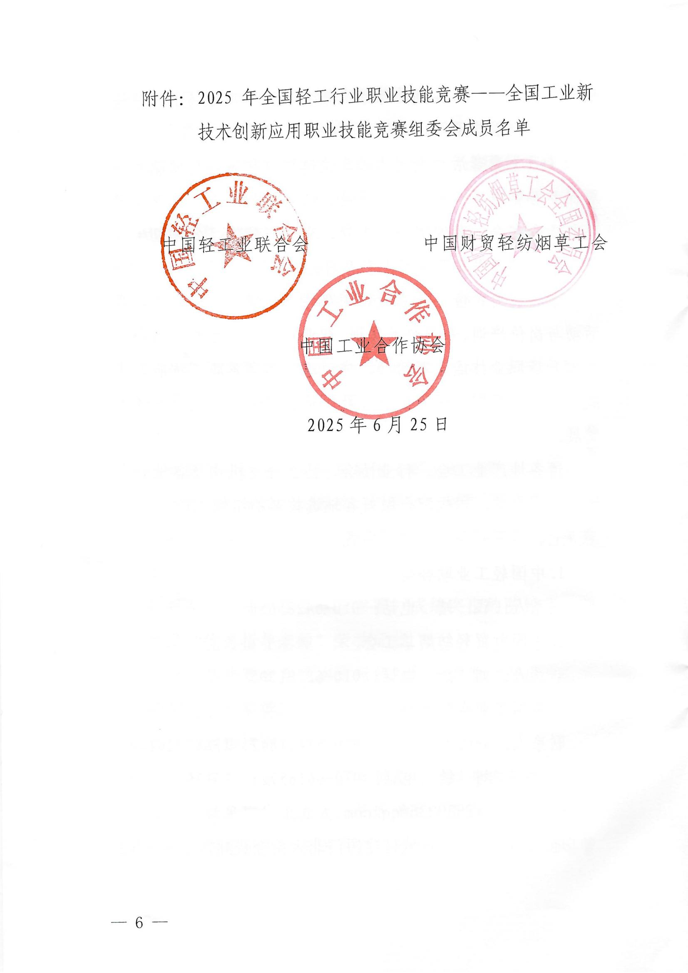
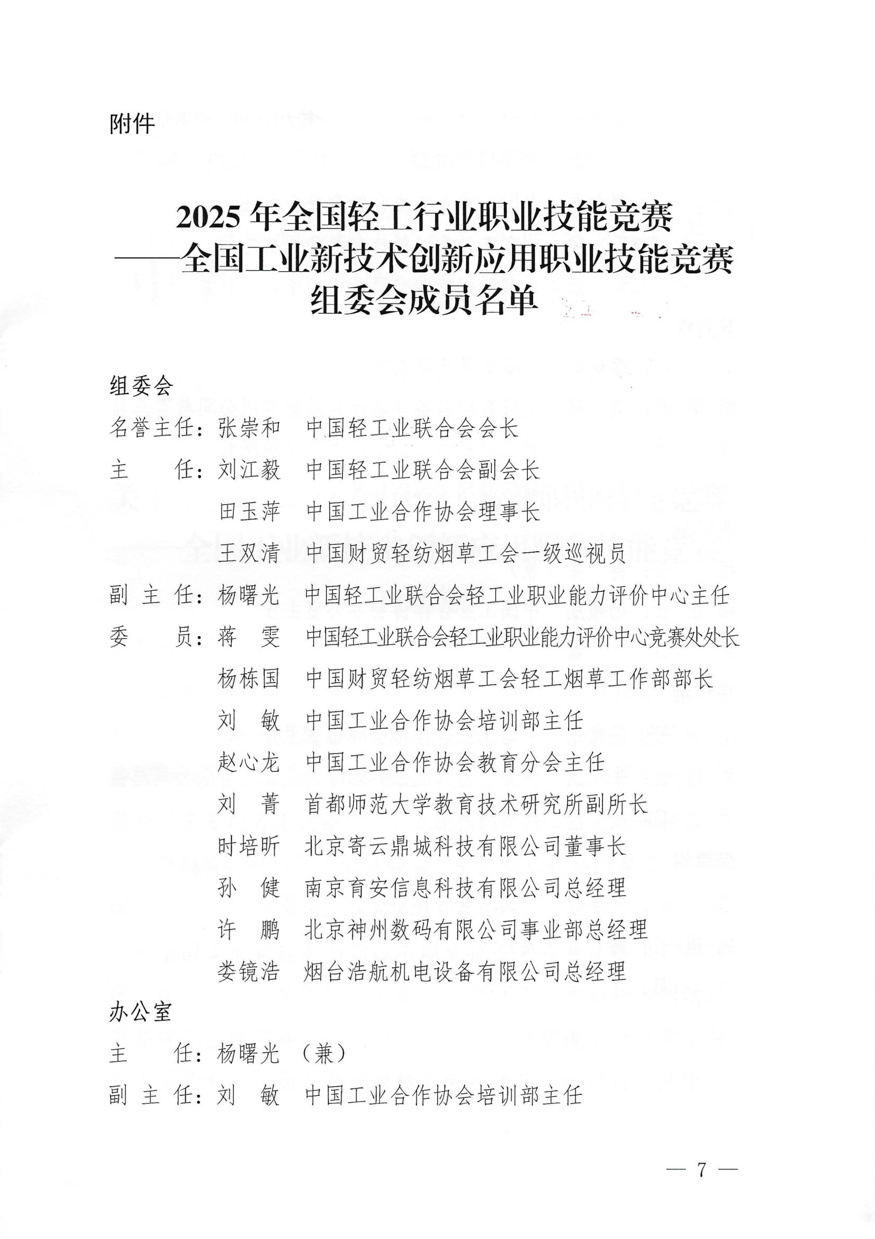
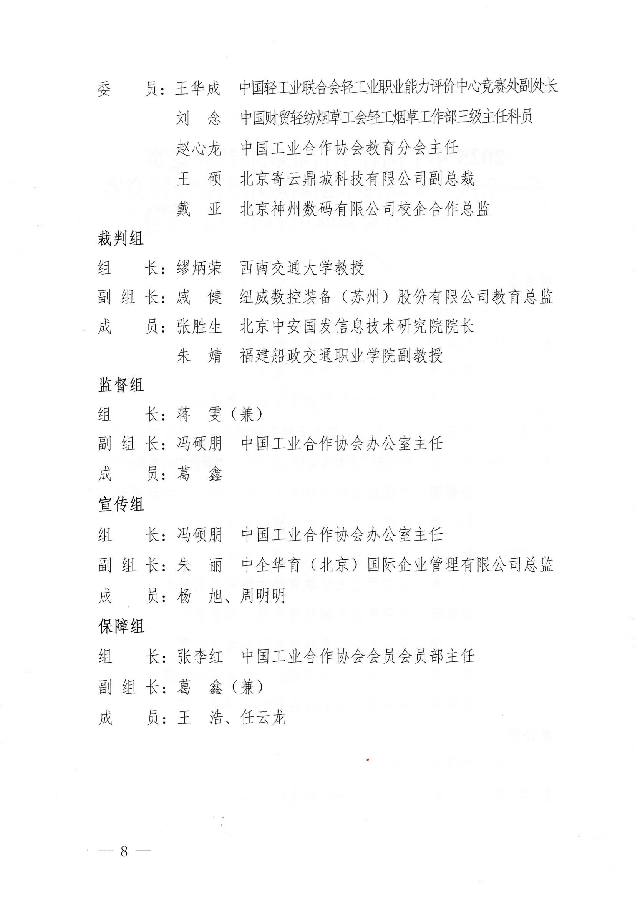

2025年全国工业新技术创新应用职业技能竞赛
信息通信网络运行管理员S(工业智能方向)参赛报名表
单位（院校）名称 | 盖章
联系地址
经办人 |  | 联系电话 |  |  | 职务
报名信息  参赛组别 | 姓名 | 性别 | 联系方式 |  | 身份证号码
职工组

学生组
指导老师 | 姓名 | 性别 | 联系方式 |  | 指导学生
联系方式：
1、报名请加微信15810670593 2、竞赛组委会报名联系方式：
报名联系人：吴老师电话15810670593
此表可复制

2025年全国工业新技术创新应用职业技能竞赛
虚拟现实工程技术人员(数字孪生场景构建与应用)参赛报名表
单位（院校）名称 | 盖章
联系地址
经办人 |  | 联系电话 |  |  | 职务
报名信息  参赛组别 | 姓名 | 性别 | 联系方式 |  | 身份证号码
职工组

学生组
指导老师 | 姓名 | 性别 | 联系方式 |  | 指导学生
联系方式：
1、报名请加微信15810670593 2、竞赛组委会报名联系方式：
报名联系人：吴老师电话15810670593
此表可复制

2025年全国工业新技术创新应用职业技能竞赛
信息安全测试员S(工业互联网安全与应急响应)参赛报名表
单位（院校）名称 | 盖章
联系地址
经办人 |  | 联系电话 |  |  | 职务
报名信息  参赛组别 | 姓名 | 性别 | 联系方式 |  | 身份证号码
职工组

学生组
指导老师 | 姓名 | 性别 | 联系方式 |  | 指导学生
联系方式：
1、报名请加微信15810670593 2、竞赛组委会报名联系方式：
报名联系人：吴老师电话 15810670593
此表可复制

2025年全国工业新技术创新应用职业技能竞赛
数字化解决方案设计师S(信息采集及产品数字化设计)参赛报名表
单位（院校）名称 | 盖章
联系地址
经办人 |  | 联系电话 |  |  | 职务
报名信息  参赛组别 | 姓名 | 性别 | 联系方式 |  | 身份证号码
职工组

学生组
指导老师 | 姓名 | 性别 | 联系方式 |  | 指导学生
联系方式：
1、报名请加微信15810670593 2、竞赛组委会报名联系方式：
报名联系人：吴老师电话15810670593
此表可复制

